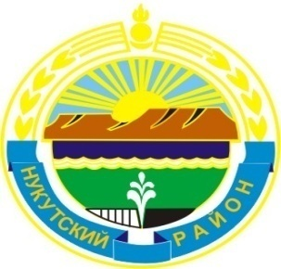

МУНИЦИПАЛЬНОЕ ОБРАЗОВАНИЕ
«НУКУТСКИЙ РАЙОН»

АДМИНИСТРАЦИЯ
МУНИЦИПАЛЬНОГО ОБРАЗОВАНИЯ
«НУКУТСКИЙ РАЙОН»

ПОСТАНОВЛЕНИЕ
от « 06 »июня 2018 г. № 227 п. Новонукутский

Об утверждении перечня муниципальных услуг,
предоставление которых посредством
комплексного запроса не осуществляется

В соответствии с Федеральным законом от 27 июля 2010 года № 210-ФЗ «Об организации предоставления государственных и муниципальных услуг», Федеральным законом от 29 декабря 2017 года №479-ФЗ « О внесении изменений в Федеральный закон «Об организации предоставления государственных и муниципальных услуг» в части закрепления возможности предоставления в многофункциональных центрах предоставления государственных и муниципальных услуг нескольких государственных (муниципальных) услуг посредством подачи заявителем единого заявления», руководствуясь ст. 35 Устава муниципального образования «Нукутский район», Администрация

ПОСТАНОВЛЯЕТ:

1. Утвердить перечень муниципальных услуг, предоставление которых посредством комплексного запроса не осуществляется согласно Приложению №1.
2. Опубликовать настоящее постановление в печатном издании «Официальный курьер» и разместить на официальном сайте муниципального образования «Нукутский район».
3. Контроль за исполнением данного постановления возложить на первого заместителя мэра муниципального образования «Нукутский район» Т.Р. Акбашева.

Врио мэра МО «Нукутский район» Т.Р.Акбашев

Приложение №1

к постановлению Администрации
МО «Нукутский район»
от «06» июня 2018 г. №227

Перечень муниципальных услуг, предоставление которых
посредством комплексного запроса не осуществляется

1. Выдача выписки из реестра муниципального имущества муниципального образования «Нукутский район»
2. Выдача разрешения на право организации розничного рынка на территории муниципального образования «Нукутский район»
3. Выдача разрешений на установку и эксплуатацию рекламных конструкций, аннулирование таких разрешений, выдача предписаний о демонтаже рекламных конструкций на территории муниципального образования «Нукутский район»
4. Прием заявлений, постановка на учет и зачисление детей в образовательные организации муниципального образования «Нукутский район», реализующие образовательную программу дошкольного образования (детские сады)
5. Предоставление информации об организации общедоступного и бесплатного дошкольного, начального общего, основного общего, среднего общего образования, а также дополнительного образования в образовательных организациях, расположенных на территории муниципального образования «Нукутский район»

